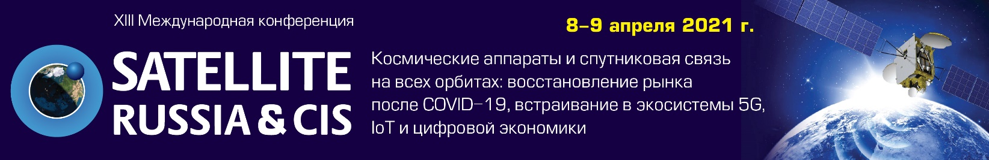

Конференция SATELLITE RUSSIA & CIS 2021 в Москве

8–9 апреля 2021 г. в Москве состоится XIII Международная конференция «SATELLITE RUSSIA & CIS 2021 – космические аппараты и спутниковая связь на всех орбитах: восстановление рынка после COVID-19, встраивание в экосистемы 5G, IoT и цифровой экономики».

Организатор SATELLITE RUSSIA & CIS: Информационная группа ComNews.

Конференция SATELLITE RUSSIA & CIS – это единственное в России независимое мероприятие по темам спутниковой связи и вещания, а также производства ракетно-космической техники и пусковых услуг. На SATELLITE RUSSIA & CIS ежегодно присутствуют представители всех конкурирующих компаний из каждой ниши рынка: от разработки, производства, запуска космических аппаратов до услуг фиксированной/мобильной спутниковой связи и дистанционного зондирования Земли.

Программа конференции SATELLITE RUSSIA & CIS 2021 охватывает все аспекты и сектора рынка спутниковой связи и вещания – от предоставления услуг связи, вещания и ДЗЗ до производства космических аппаратов и наземного оборудования, пусковых услуг и коммерциализации космической деятельности. Мероприятие не обойдет стороной и изменения во всех сегментах рынка, к которым привела пандемия коронавируса. Важной частью конференции станет дискуссия о роли спутниковых коммуникаций в развертывании сотовых сетей 5G и IoT, а также о перспективах новых негеостационарных группировок.

Для придания динамичности мероприятию в каждой сессии запланированы дискуссии и дебаты, в которых примут участие представители российских и иностранных компаний.

К участию в конференции SATELLITE RUSSIA & CIS 2021 приглашаются представители регулирующих органов, руководители российских и зарубежных операторов спутниковой связи, телерадиокомпаний и операторов вещательных сетей, разработчиков/производителей спутников и космического оборудования, провайдеров пусковых услуг, финансовых и страховых компаний, участники рынка New Space, консультанты, отраслевые и деловые СМИ, профильные представители корпоративных потребителей услуг спутниковой связи.

Конференция SATELLITE RUSSIA & CIS 2021 пройдет в комбинированном формате – в офлайн и онлайн режиме.

Место проведения: отель «Хилтон Гарден Инн Москва Красносельская», Москва, ул. Верхняя Красносельская, д. 11a, стр. 4.

Программа конференции: https://www.comnews-conferences.ru/ru/conference/satellite2021/program//
По вопросам участия conf@comnews.ru/

Ждем Вас на конференции SATELLITE RUSSIA & CIS 8-9 апреля 2021 г.!

